**國立臺灣海洋大學**

**第三十二屆海洋盃射箭錦標賽**

**邀請函**



**指導單位：clip_image002教育部、clip_image002中華民國大專體育總會**

**主辦單位：ntoulogo 國立臺灣海洋大學**

**http://www.socialwork.com.hk/sport/archery/images/archery.jpg承辦單位： 國立臺灣海洋大學射箭社**

**協辦單位：ntoulogo 國立臺灣海洋大學體育室、國立臺灣海洋大學工程組**

**目錄**

**活動名稱** **-**--------------------------------------------------------- 2

**活動宗旨** ---------------------------------------------------------- 2

**主辦單位** ---------------------------------------------------------- 2

**承辦單位** ---------------------------------------------------------- 2

**協辦單位** ---------------------------------------------------------- 2

**贊助廠商** ---------------------------------------------------------- 2

**比賽時間** ---------------------------------------------------------- 2

**比賽地點** ---------------------------------------------------------- 2

**參加對象** ---------------------------------------------------------- 2

**比賽分組與制度** ---------------------------------------------------- 3

**獎勵辦法** ---------------------------------------------------------- 4

**比賽規定** ---------------------------------------------------------- 4

**比賽流程** ---------------------------------------------------------- 5

**報名辦法** ---------------------------------------------------------- 5

**繳費方式** ---------------------------------------------------------- 5

**聯絡辦法** ---------------------------------------------------------- 6

**交通方式與校園地圖** ------------------------------------------------ 7

**報名表 -**---------------------------------------------------------- 11

國立臺灣海洋大學第三十二屆海洋盃射箭錦標賽

**活動名稱**：第三十二屆海洋盃射箭錦標賽

**活動宗旨**：為推廣全民運動，增加校際射箭技藝交流，增進學生身心建康，培養積極進取的精神，特舉辦本活動。

**主辦單位**：國立臺灣海洋大學

**承辦單位**：國立臺灣海洋大學射箭社

**協辦單位**：國立臺灣海洋大學體育室、國立臺灣海洋大學工程組

**贊助廠商**：榮騰射箭器材

**比賽時間**：中華民國108年5月11日(星期六)

**比賽地點**：國立臺灣海洋大學 **育樂館**

**參加對象**：國立臺灣大學、國立陽明大學、國立中興大學、國立清華大學、國立交通大學、國立中山大學、國立中正大學、國立成功大學、國立東華大學、國立體育大學、國立臺灣體育運動大學、國立屏東科技大學、國立臺北科技大學、國立臺灣科技大學、國立臺東大學、國立暨南國際大學、國立臺北護理健康大學、國立雲林科技大學、臺南應用科技大學、臺灣警察專科學校、東海大學、聖約翰科技大學、明志科技大學、輔仁大學、實踐大學、長庚科技大學、陸軍專科學校、慈惠醫護管理專科學校、中州科技大學、臺北城市科技大學、亞太創意技術學院、長榮大學、中國文化大學、樹德科技大學、和春技術學院等日夜間部一百零七學年度已註冊在學之正式學生，及社會上之射箭同好。

**比賽分組與制度**：

反曲弓組：

|  |  |
| --- | --- |
| **大專乙組、公開乙組**  **(不分男女)**  **(**18m，三環靶)  人數上限：32人 | **社會人士及各校畢業校友僅限報名公開乙組；**  **在校人士請報名大專乙組。** |
| **個人資格賽**:  四分鐘6支箭，一局共36箭，之後採對抗賽。 |
| **個人對抗賽**：  兩分鐘3支箭，較高分者得兩點；若同分，則一人各得一點。  五回對抗中先得六點者獲勝；若五回結束後平手(各得五點)，則加射1箭，較接近靶心者為勝。  於獎牌賽開始採交互射擊一箭20秒。 |
| **團體對抗賽**:  靶紙兩張，兩分鐘6支箭，一隊三人，一人一次2箭，一靶一箭，射四回共24箭。採新積點制，累計先獲得5、6積點為勝隊。  大專乙組、公開乙組混合。 |
| **大專丙組**  **(不分男女)**  (18m，40cm靶)  人數上限：20人 | **個人資格賽**:  四分鐘6支箭，一局共36箭，之後採對抗賽。 |
| **個人對抗賽**：  兩分鐘3支箭，較高分者得兩點；若同分，則一人各得一點。  五回對抗中先得六點者獲勝；若五回結束後平手(各得五點)，則加射1箭，較接近靶心者為勝。  於獎牌賽開始採交互射擊一箭20秒。 |
| **團體對抗賽:**  靶紙兩張，兩分鐘6支箭，一隊三人，一人一次2箭，一靶一箭，射四回共24箭。採新積點制，累計先獲得5、6積點為勝隊。 |
| **新生組**  (18 m，40cm中心靶)  人數上限：32人  \*此組為射齡小於一年之選手方可報名 | **個人資格賽**:  四分鐘6支箭，一局共36箭，之後採對抗賽。 |
| **個人對抗賽**：  兩分鐘3支箭，較高分者得兩點；若同分，則一人各得一點。  五回對抗中先得六點者獲勝；若五回結束後平手(各得五點)，則加射1箭，較接近靶心者為勝。  於獎牌賽開始採交互射擊一箭20秒。 |
| **團體對抗賽:**  靶紙兩張，兩分鐘6支箭，一隊三人，一人一次2箭，一靶一箭，射四回共24箭。採新積點制，累計先獲得5、6積點為勝隊。 |
| 注意事項：   1. 報名團體賽之組別必須與個人賽組別一致，唯一可脫離組別之例外為向上(以0分計算)報名，不可跨校跨隊。 2. 各組個人賽，依資格賽成績排名取前16強晉級對抗賽，若人數未滿16人則取前8強，人數未滿8人則取前4強，依此類推。 3. 獎勵辦法依各組個人及團體組別實際參賽人(隊)數酌予調整，若參賽人(隊)數未達6人(隊)，則依實際參賽人(隊)數減半頒發。 | |

**獎勵辦法**：

|  |  |
| --- | --- |
| 組別 | 獎項 |
| 公開乙組個人賽 | 第一名~第三名給予獎盃、獎狀，  第四名給予獎狀。 |
| 大專乙組個人賽 | 第一名~第三名給予獎盃、獎狀，  第四名給予獎狀。 |
| 乙組團體對抗賽 | 第一名~第三名各選手給予獎章、獎狀。 |
| 大專丙組個人賽 | 第一名~第三名給予獎盃、獎狀，  四名給予獎狀。 |
| 大專丙組團體對抗賽 | 第一名~第三名各選手給予獎章、獎狀。 |
| 新生組個人賽 | 第一名~第三名給予獎盃、獎狀，  四名給予獎狀。 |
| 新生組團體對抗賽 | 第一名~第三名各選手給予獎章、獎狀。 |

**比賽規定**：

1. 未經報名之選手不得出賽及頂替，否則取消資格及該項所有成績。

2. 各組團體賽，前一人未離發射線則下一人不得超越預備線，且箭頭不得外露。

3. 丙組的團體賽靶紙(40cm靶)，每校每隊只提供一張，各校選手若欲防止打箭、貫箭過

度的情況，團體賽時請上報乙組。

4. 其餘比賽規則參照國際射箭總會(World Archery Federation)最新規則辦理，如有未

盡事宜，則依現場狀況由主辦單位裁決處理。

**比賽流程**：

|  |  |
| --- | --- |
| 時間 | 活動 |
| 08:00-08:30 | 報到 |
| 08:30-09:00 | 公開練習 |
| 09:00-09:30 | 開幕典禮、領隊會議 |
| 09:30-11:30 | 上午賽程(個人資格賽) |
| 11:30-12:30 | 午餐、休息、團體賽報名 |
| 12:30-15:00 | 下午賽程(個人對抗賽) |
| 15:00-16:00 | 下午賽程(團體對抗賽) |
| 16:00-16:30 | 成績計算 |
| 16:30-17:00 | 頒獎、閉幕典禮 |

\*比賽流程視當天實際狀況而更動。

**報名辦法**：

1.108年2月18日起至108年4月28日 24：00止，將本函最後面的報名表填寫清楚，e-mail至

b2357shoot@gmail.com (張哲維)

2.若寄出報名表後三日內未收到核對郵件，請主動簡訊通知收信。

3.報名後，如需修改報名資料，請於1087年4月28日以前告知，逾期恕不受理。

4.因場地限制，若報名人數超過上限，則依報名表收到的先後順序錄取，敬請見諒。

5.當本社收到報名費時，即視為完成報名，其資訊將於本社FB粉絲專頁公布。

6.若活動當日有未達人數上限之組別，即可現場報名。

\*身分證字號（辦理保險用）、各校聯絡電話（緊急通知用）。

\*活動當日現場報名者恕不代辦保險。

**繳費方式**：

1.108年4月28日(日) 以前繳費，台中以南(含台中)學校**450元/人**，其餘學校報名費**500元/人**。

匯款帳戶：海洋大學射箭社張哲維

0011078-0258491

郵局代碼：700

2.活動當日提供代訂便當服務，便當70元/個，報到同時，請一併向工作人員申請。

\*除現場報名者不含保險外，其餘報名費皆含午餐、飲料、保險。

**聯絡辦法**

1.直接連絡本社社長 張哲維 0922-060-072

2.本社FB粉絲專頁 https://www.facebook.com/ntouarchery/?ref=bookmarks

**交通方式**：

1. 鐵路：
   1. 搭至基隆火車站，出站後左轉走到Yamazaki麵包店，過斑馬線走到對面的基隆市公車總站，搭乘103、104路線公車(中正路、祥豐街皆可達本校)在海洋大學濱海校門站下車，行車時間大約15~20分。

※備註

1. 基隆市公車(103、104路線)，1段式收費，僅上車刷悠遊卡(學生卡9元，普通卡15元)，投幣15元。
2. 客運：

國光客運下車後往回走至班馬線等候過馬路，過馬路之後左轉前方有一個公車站牌(忠一路)，等候103、104路線公車(中正路、祥豐街皆可達本校)在海洋大學濱海校門站下車，行車時間大約15~20分。

1. 自行開車：

行走國道一號出大業隧道之後靠右行駛，於第一個閘道出口行駛進入市區，下閘道後繼續直行走中正路接北寧路(如圖三)即可達本校濱海校門，市區到本校行車時間大約10~15分。

\*車子可停至小艇碼頭(如圖四)，免費停車。

\*車子可停至本校內，旦停車費用需請選手們自費(每小時30元)，敬請見諒。

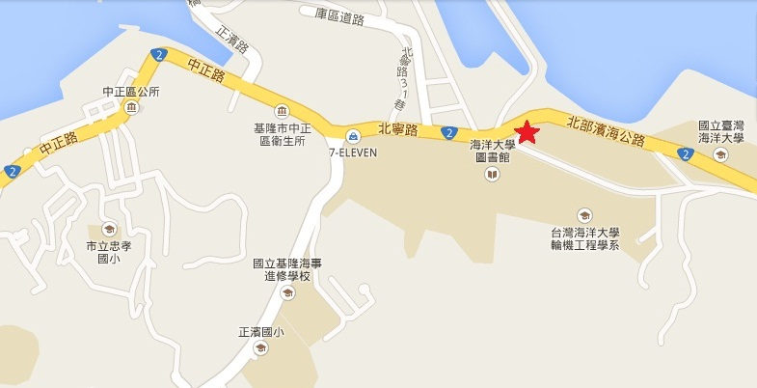

圖(三) 中正路接北寧路即可到達本校濱海校門(星號標記處)

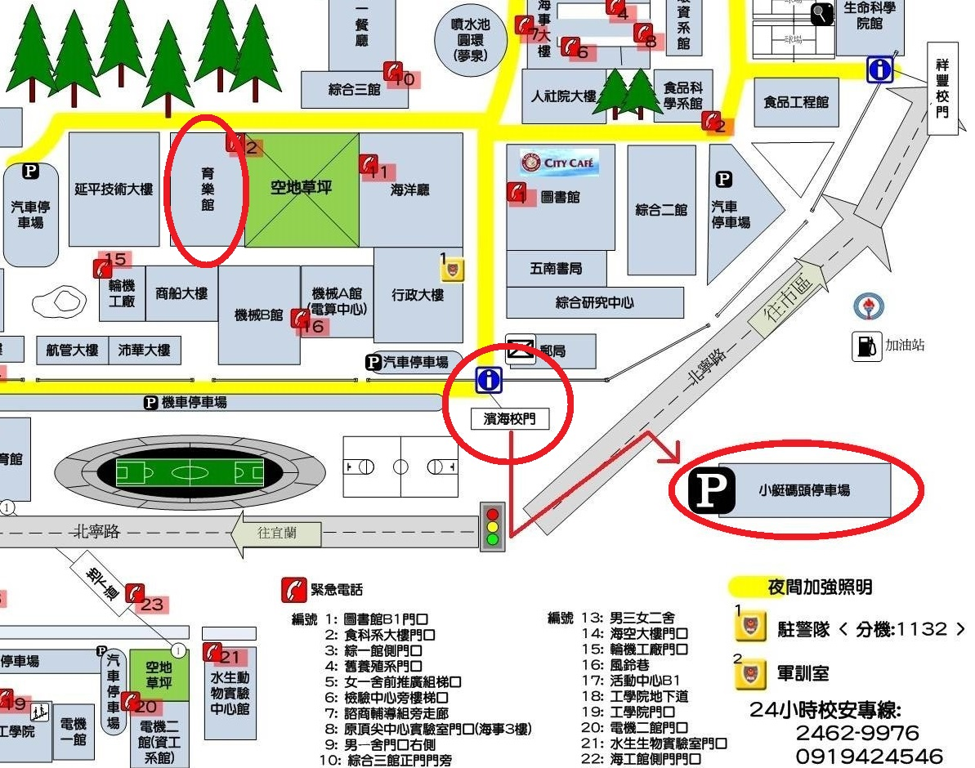

(圖四)小艇碼頭與育樂館之相對位置圖(紅圈處)

**校園地圖**：

比賽場地(育樂館)為圖中圈起來的地方

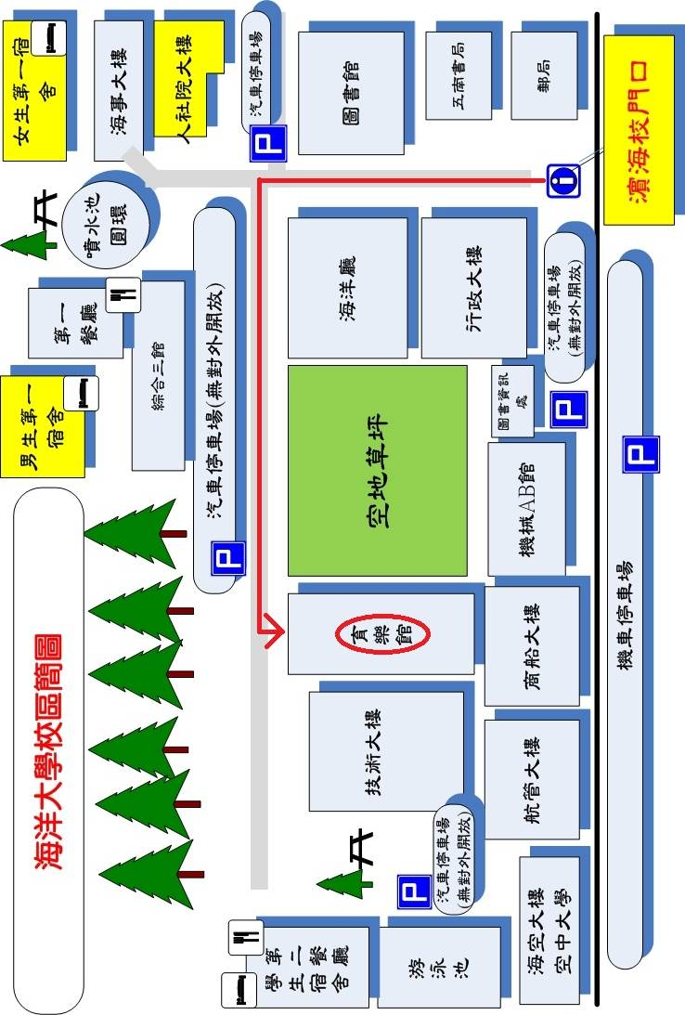

**第三十二屆海洋盃射箭錦標賽報名表**

**隊名/學校:**

**領隊:** **聯絡電話:** ­­

|  |  |  |  |  |
| --- | --- | --- | --- | --- |
| 姓名 | 身分證字號 | 出生年月日 | 參加組別 | 備註(葷or素) |
|  |  |  |  |  |
|  |  |  |  |  |
|  |  |  |  |  |
|  |  |  |  |  |
|  |  |  |  |  |
|  |  |  |  |  |
|  |  |  |  |  |
|  |  |  |  |  |
|  |  |  |  |  |
|  |  |  |  |  |
|  |  |  |  |  |
|  |  |  |  |  |
|  |  |  |  |  |

**匯款帳戶 & 帳號末5碼：**

**匯款明細(時間)： (如有照片可以附上)**

**海大射箭社誠摯的邀請您參加本次盛會**